Đối với những người lần đầu tiên sử dụng git, khi làm theo video hướng dẫn cài đặt git đến đoạn lệnh

git commit -m “initial commit”

Mọi người sẽ gặp màn hình thông báo như sau:

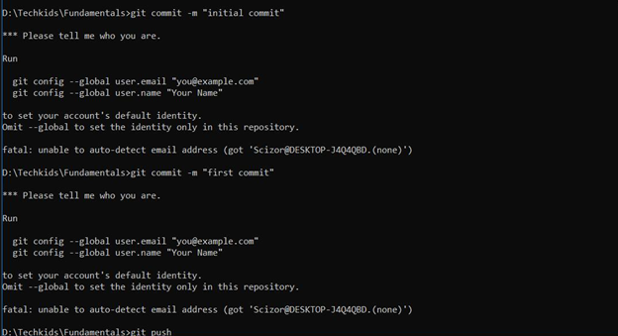

Cách giải quyết là ở phía dưới dòng Run có 2 câu lệnh git, mọi người gõ theo giống như vậy rồi thay email và name của mình vào trong dấu "", sau đó mọi người tiếp tục làm theo hướng dẫn trong video là được nhé. Ví dụ:

git config –global user.email “anhquan19051905@gmail.com”

git config –global user.name “AnhQuann”